**学习评价**

1.

北海公园门票5元，我们一共37人。

买门票大约需要多少元？

1. 390 B. 200 C. 150

（答案：B）



2. 买8个这样的地球仪，带（ ）元合适。

206

A. 1500 B. 1600 C. 1700

（答案：C）

3. 300名同学观看动感电影。电影院一共有158个座位，根据座位数，电影院至少安排（ ）场。

A. 1 B. 2 C. 3

（答案：C）

4. 修路队修一条路，3天修了180米，按照这样的速度，再有6天就能修完。这条路长多少米。我同意（ ）的解决问题方法。

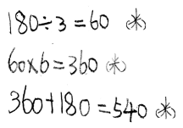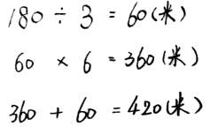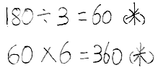A. B. C.

（答案：C）

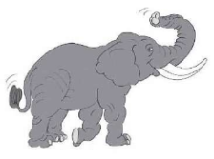5. 这头小象的体重正好和9只熊猫的体重相同。



119千克 （ ）千克

A. 1071 B. 1080 C. 1190

（答案：A）

6. 小兰每天早上上学，下午回家。如果每分钟步行58米，上下学一共走（ ）米。



8分钟能到学校。

A. 928 B. 480 C. 464

（答案：A）

|  |  |
| --- | --- |
| 游艺项目 | 开放时间 |
| 快乐飞碟 | 上午9:00-下午4点 |
| 碰碰车 | 上午9:00-下午5点 |

7. 周末，游乐场平均每小时有25-35人玩碰碰车。在营业时间内，大约（ ）人玩这个游艺。

A. 少于200

B. 200-300

C. 300-400

（答案：B）

8. 学校有325名同学去秋游，租（ ）辆这样的合适。

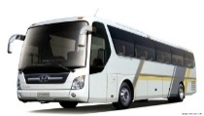 A. 5辆

B. 6辆

限乘48人 C. 7辆

（答案C ）

9. 李老师准备给35名同学买三角尺（如下图），带（ ）元就够了。

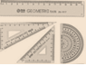

A. 200

B. 300

C. 400 每套9元

（答案：C）

10. 丁丁一家自驾游，从北京出发，途经石家庄、济南到达郑州（如图所示）。

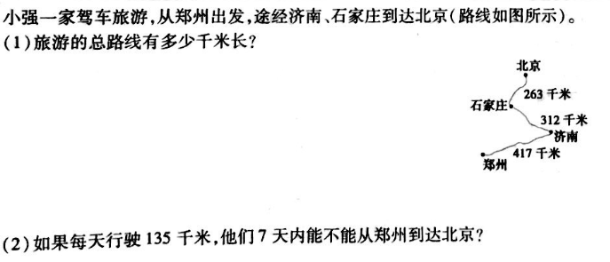

平均每小时行驶112千米，大约（ ）小时能到达。

A. 7 B. 8 C. 9

（答案：C）